Nombre: Christian Guerra

Ejercicio práctico Banco Internacional

Para el ejercicion realizado en el frontend se utilizo Angular versión 19.1.

Para el backend se utilizo java 21 con el framework springboot.

Para el almacenamiento de los datos se creo la base de datos H2 que es temporal, que esta creada mientras el MS del backend esta ejecutándose, se ingresa con los siguientes datos:

* JDBC URL: jdbc:h2:mem:accountsdb
* User: sa
* Pass: sin clave, se la genera así por motivos del ejercicio.
* Url para acceder <http://localhost:8088/h2-console> se habilita cuando el MS esta arriba.

FRONTEND

1. Captura frontend inicial

1. Carga de archivo

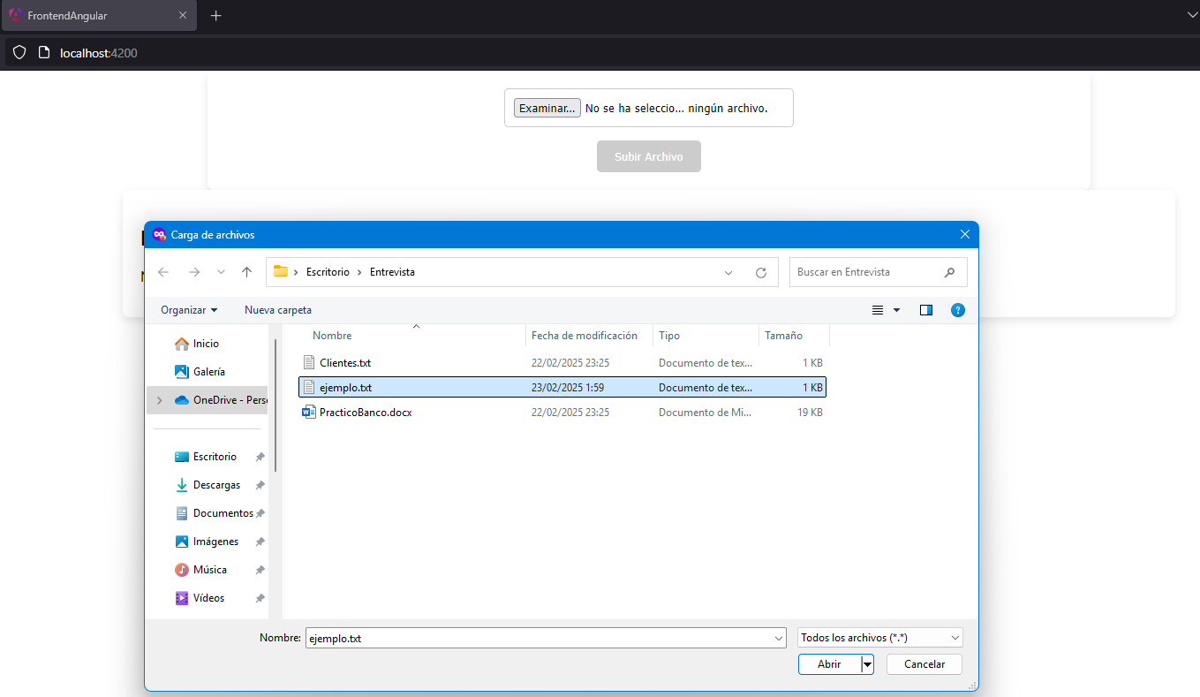

1. Envió y resultado del procesamiento del archivo en estado OK

1. Envió y resultado del procesamiento del archivo en estado Error

BACKEND

1. Creación de cuenta por postman

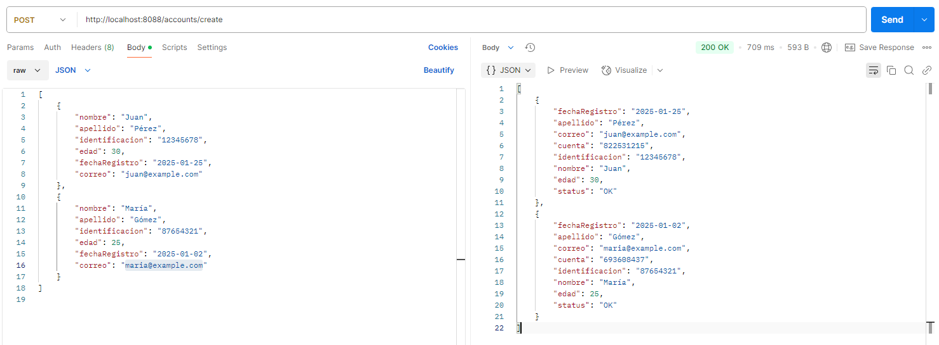

1. Consulta de cuentas creadas

Base de datos:

1. Ingreso a la base

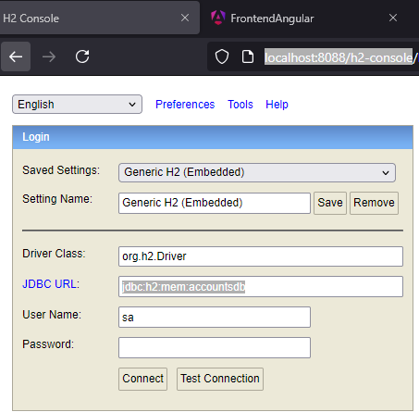

1. Visualización de datos

